Лекция-13
Жазғы жұмыстар. Жол-тропиналық желі тұрмыстық қоқыстардан, түскен жапырақтардан, ұсақ тастардан және т.б. күніне 1-2 рет тазартылады. Қоқыс жәшіктері мен контейнерлерді орналастыру баратын объектінің қарқындылығына, 100 м2-ге орташа тұйықталуына және қоқысты әртүрлі тәсілдермен ауыстыру қашықтығына байланысты. Мұның бәрі жабдықты сатып алуды және оны орналастыруды жоспарлау кезінде ескерілуі тиіс. Қатты жабыны бар кең аллеяларды, магистральдарды жинау арнайы жинау машиналарымен жүзеге асырылады. Шағын жолдарды шағын габаритті тракторлардың щеткаларының көмегімен немесе жолдың шетінен немесе алаңшалардың ортасына қарай тек қоқысты басып, орын ауыстыра отырып, болат сыпырғыштармен қолмен жинайды.
Жаз бойы демалуға және қозғалуға қолайлы жағдай жасау үшін жолдар мен алаңдарды жүйелі түрде суарады. Үстіңгі жұмсақ жабыны бар жол киімдерін (ыстық уақытта) күн сайын 3-5 л/м2 есебінен жуып кетпеу үшін орташа түрде суарады, бұл шаңды үзуге мүмкіндік береді. Аллеяларды және қатты жабыны бар жолдарды күніне 1-2 рет шаң шайып және оны алып тастай отырып суару-жуу машиналарынан суарады. нөсер желісіне. Жұмсақ жабыны бар балалар мен спорт алаңдарын күн сайын бүріккіштері бар шлангілерден 2-3 рет, "жаңбырлату" құралымен 5-8 л/м2 есебімен суарады.
Жолдар мен алаңдарда өскен арамшөптермен күрес механикалық немесе химиялық тәсілдермен жүргізіледі. Механикалық әдіс — бұл қарапайым, тез тұтанатын шөптерді арнайы қырғыштар мен мотыжкалармен отау және кесу: құс қарақұмығы, одуванчика, бір жылдық метлик немесе паллевица, жолақы және т.б. бұл жұмыстар өте қиын, тиімділігі аз, сонымен қатар жоғарғы жол жамылғысын бұзады. Химиялық әдіс — өсіп кеткен арам шөптерге ерітіндіні себу немесе суару арқылы әр түрлі химиялық заттарды енгізу тиімдірек. Мысалы, 1 м2 алаңға 20-30 г мөлшерде бертолет тұзының 1% сулы ерітіндісі қолданылады. Өсімдіктер мен топырақта тез ыдырап, адам мен жануарлар үшін улы емес болуы тиіс әр түрлі гербицидтер де тиімді. Гербицидтерді суда (препараттың 80 л суға әсер ететін затының 5 л) ерітеді, содан кейін бүріккіштен жасалған жолдарды, ерітіндіні жиегіне және көгалдардың шекаралық бөлігіне қоспай, әрбір 20 күн сайын 3 рет абайлап бүркеді. Жолдың бетін сыртқы ауа температурасы 18-24 °с жылы желсіз ауа райында өңдеу керек. Ұсынылатын қоспа — симазин және атрозин оңтайлы қолдану мерзімімен тең көлемде — ерте көктем, өскінге дейін немесе арамшөптердің өскіндері бойынша. Келушілер мен көлік қозғалысының ұйымдастырылуы,сондай — ақ жолдар мен алаңдардың сыртқы түрі жиек-жиек-жиек немесе жер қыртысының жай-күйі мен нақтылығына байланысты болады. Жасанды немесе табиғи тастардан жасалған жиектер —жиектер тексеріледі, жылжыған бөліктер сызықпен қиғаш орнатылады; декоративтілігін жоғалтқан жекелеген қырғыштар қайта іске қосу қондырғысының технологиясы бойынша ауыстырылады. Жер қыртысын маусым бойы механикалық тәсілмен (қас-кескіш машинамен) немесе қолмен (тік бұрышты өткір күрекпен) бау арқылы 1-2 рет кеседі. Шнурға дейінгі құрылыстардың жобалық (немесе бірнеше жерде өлшеумен белгіленген) шекарасында орнатылған колышкалар бойынша тартылады. Жиектің шетін кесіп, оны көлденең сақтай отырып, жолға қарай шағын еңістікпен-
89

бейін. Деформацияланған жиектер қопсытқаннан кейін себіледі немесе таспаға ұрады. Егу қолданыстағы көгалға ұқсас, көгал шөптерінің екі есе нормасымен жүргізіледі. Таспа Одерновка себілген дұрыс, бірақ арнайы орнатылған питомниктерден немесе жақсы шалғындардан алуға болатын сапалы шым болмауы қиын. Одерновка жер қыртысын 5-6 жыл бойы қалыпты күйде ұстап тұруға мүмкіндік береді. Бау-саябақ объектісі аумағының құрғауына қарай жолдар мен алаңдарды түзету немесе ағымдағы жөндеуге кіріседі. Оны, егер қарқынды пайдалану нәтижесінде (көктемде немесе күзде орын алған жабындар және т.б. бойынша автокөліктің немесе механизмдердің өту жолдары) жоғарғы жұмсақ жабыны бар жол киімдері едәуір тереңдіктермен және шұңқырлармен зақымданған жағдайда жүргізеді. Барлық кедір-бұдырлықты анықтау және микроайналымдардың контурын белгілеу, бар ойпаттар сумен толтырылған кезде жақсы. Суды алып тастағаннан және кептіргеннен кейін мұндай рыхлят орындарын қолмен тегістейді және 3-3,5 см қабатпен жоңқа-сұқпамен көмеді, ол не домалатып немесе нығыздайды. Содан кейін үстіңгі қабатқа жабынның бастапқы жоғарғы қабатында болған материалдардан жасалған арнайы қоспаның қабаты жағылады. Бұл қабат қолмен тегістейді, төгіледі және жолдың жапсарлас төсемінің жалпы бетіне тығындайды. "Жоғарғы қабатын жақсы сақтау үшін жыл сайын арнайы қоспаның құрамына кіретін инертті материалдың 1-2 см үгінділерін қосу керек және 5-6 рет 4-5 ізге илектеу үшін тозу қабатын жасау. Плиткалар жекелеген бүлінген плиткаларды ауыстырумен жөнделеді; табанды тегістейді және нығыздайды, содан кейін бетон ерітіндісінде немесе құмда плиткаларды бір-біріне тығыздап және тақтай төсемі арқылы нығыздап төсейді.
Күрделі жөндеу жүргізілетін ағымдағы жөндеулердің ескіру мерзіміне және жол жамылғысының тозу дәрежесіне байланысты жүзеге асырылады: жоғарғы қабатының 70% - ға дейін болмауы, барлық қабаттары соғылған немесе жер қыртысы бар көптеген шұңқырлардың болуы. Күрделі жөндеуді тағайындау үшін жолдарды пайдаланудың ең аз мерзімі— 10 жыл, ерекше жағдайларда (инженерлік желілерді төсеу және т. б.)—күрделі құрылыстан немесе кезекті, күрделі жөндеуден кейін кемінде 5 жыл.монта. Жөндеу кезінде жолдар мен алаңдардың бойлық және көлденең еңістерін сақтай отырып, барлық техникалық операцияларды белгілі бір ретпен қатаң орындау керек.
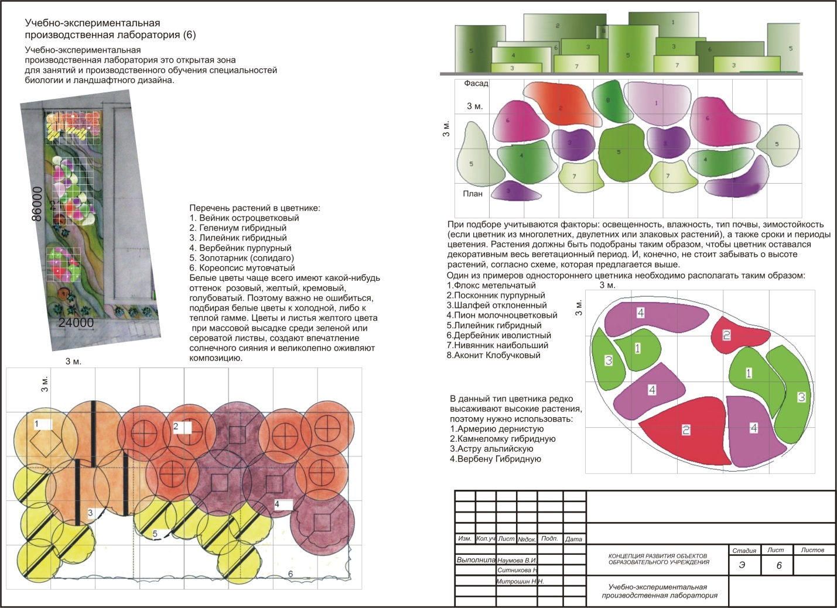
Қолданылған әдебиеттер.

Теодоронский В.С. Садово-парковое строительство, Учебник. - М.: МГУЛ, 2003. -336 с: ил

Теодоронский В.С. , Садово-парковое и ландшафтное строительство, Учебно-методическое пособие. — 2-е изд. — М. : ФГБОУ ВПО МГУЛ, 2012. — 42 с

